Instituto

Politécnico

Nacional

Escuela Superior de Cómputo

Replicación de un sistema completo en la nube

TAREA 10

Materia:

Desarrollo De Sistemas Distribuidos

Grupo:

4CV14

Profesor:

Pineda Guerrero Carlos

Alumno:

Castro Cruces Jorge Eduardo

Boleta:

2015080213

Fecha:

Viernes, 3 de diciembre de 2021

# Desarrollo del programa

La tarea consiste en replicar una plataforma de servicios web basada en Tomcat y MySQL, utilizando el programa [**SimpleProxyServer.java**](https://m4gm.com/moodle/mod/resource/view.php?id=600) como administrador de tráfico.

Se deberá crear dos máquina virtuales en la nube de Azure con Ubuntu 18 a partir de la imagen creada en la tarea 6.

El cliente se conectará al programa [**SimpleProxyServer.java**](https://m4gm.com/moodle/mod/resource/view.php?id=600) el cual a su vez se conectará al servidor Tomcat en la máquina virtual 1 (sistema principal).

El proxy también se conectará al servidor Tomcat que ejecuta en la máquina virtual 2 (réplica).

El servidor Tomcat que ejecuta en la máquina virtual 1 enviará una respuesta al programa [**SimpleProxyServer.java**](https://m4gm.com/moodle/mod/resource/view.php?id=600) y este a su vez enviará la respuesta al cliente.

El proxy ignorará la respuesta del servidor Tomcat que ejecuta en la maquina virtual 2.

Se deberá subir a la plataforma un **archivo PDF** que incluya portada, la captura de las pantallas correspondientes a cada paso del procedimiento que se realizó en clase, incluyendo las pruebas y las conclusiones.

El archivo PDF deberá incluir la captura de pantalla correspondiente a **cada paso** de la creación de las máquinas virtuales, incluyendo la configuración de los discos y la red.

**No se admitirá la tarea**si no incluye la captura de las pantallas correspondientes a cada paso del procedimiento de creación y configuración de las máquinas virtuales.

El nombre de cada máquina virtual deberá incluir el número de boleta del alumno, un guion y un número de nodo, por ejemplo, si el número de boleta del alumno es 12345678, entonces la primera máquina virtual deberá llamarse: AT12345678-0, y la segunda máquina virtual deberá llamarse AT12345678-1.

**No se admitirá la tarea** si las máquinas virtuales no se nombran como se indicó anteriormente.

Valor de la tarea: 30% (2.1 puntos de la tercera evaluación parcial)

# Pruebas de escritorio

Ingresar al portal de Azure en la siguiente URL:

[**https://azure.microsoft.com/es-mx/features/azure-portal/**](https://azure.microsoft.com/es-mx/features/azure-portal/)  
  
1. Dar click al botón "Iniciar sesión".  
2. En el portal de Azure seleccionar "Todos los recursos".

3. Seleccionar la imagen de la MV.  
  
4. Seleccionar la opción "Crear máquina virtual".  
5. Seleccionar el grupo de recursos o crear uno nuevo. Un grupo de recursos es similar a una carpeta dónde se pueden colocar los diferentes recursos de nube que se crean en Azure.  
  
6. Ingresar el nombre de la máquina virtual.  
  
7. Seleccionar la región dónde se creará la máquina virtual. Notar que el costo de la máquina virtual depende de la región.  
  
8. Seleccionar la imagen, en este caso vamos a seleccionar Ubuntu Server 18.04 LTS.  
  
9. Dar click en "Seleccionar tamaño" de la máquina virtual, en este caso vamos a seleccionar una máquina virtual con 1 GB de memoria RAM. Dar click en el botón "Seleccionar".  
  
10. En tipo de autenticación seleccionamos "Contraseña".  
  
11. Ingresamos el nombre del usuario, por ejemplo: ubuntu  
  
12. Ingresamos la contraseña y confirmamos la contraseña. La contraseña debe tener al menos 12 caracteres, debe al menos una letra minúscula, una letra mayúscula, un dígito y un carácter especial.  
  
13. En las "Reglas de puerto de entrada" se deberá dejar abierto el puerto 22 para utilizar SSH (la terminal de secure shell).

14. Dar click en el botón "Siguiente: Discos>"  
  
15. Seleccionar el tipo de disco de sistema operativo, en este caso vamos a seleccionar HDD estándar.

16. Dar click en el botón "Siguiente: Redes>"  
  
17. Dar click en el botón "Siguiente: Administración>"  
  
18. En el campo "Diagnóstico de arranque" seleccionar "Desactivado".  
19. Dar click en el botón "Revisar y crear".  
  
20. Dar click en el botón "Crear".

21. Dar click a la campana de notificaciones (barra superior de la pantalla) para verificar que la maquina virtual se haya creado.

22. Dar click en el botón "Ir al recurso". En la página de puede ver la direción IP pública de la máquina virtual. Esta dirección puede cambiar cada vez que se apague y se encienda la máquina virtual.

23. Para conectarnos a la máquina virtual vamos a utilizar el programa ssh disponible en Windows, Linux y MacOS.

24. En una ventana de comandos de Windows o una terminal de Linux o MacOS ejecutar el programa ssh así:

ssh usuario@ip

Donde **usuario**es el usuario que ingresamos en el paso 11, **ip**es la ip pública de la máquina virtual.

25. Para enviar o recibir archivos de la máquina virtual, se puede utilizar el programa sftp disponible en Windows, Linux y MacOS. Se ejecuta así:

sftp usuario@ip

Para enviar archivos se utiliza el comando put y para recibir archivos se utiliza el comando get.

Para mayor información sobre sftp ver:

[**https://www.digitalocean.com/community/tutorials/how-to-use-sftp-to-securely-transfer-files-with-a-remote-server-es**](https://www.digitalocean.com/community/tutorials/how-to-use-sftp-to-securely-transfer-files-with-a-remote-server-es)  
  
En esta practica vamos a realizar un ejercicio de replicación de un sistema completo, en este caso la replicación de una plataforma de servicios web con Tomcat y MySQL.

Como vimos en clase, para replicar un sistema, podemos crear una máquina virtual en la nube (réplica) que procese todas las peticiones que realizan los clientes, en paralelo al proceso de las mismas peticiones que realiza el sistema principal.

Vamos a utilizar el programa [**SimpleProxyServer.java**](https://m4gm.com/moodle/mod/resource/view.php?id=600) el cual es un proxy escrito en Java, modificado por el profesor para que funcione como un administrador de tráfico.

Se deberá realizar lo siguiente:

1. Crear dos máquinas virtuales en la nube de Azure con Ubuntu 18, 1 GB de RAM y disco HDD estándar a partir de la imagen creada en la tarea 6.

2. Abrir el puerto 80 protocolo TCP en la máquina virtual 1.

3. Abrir el puerto 8080 protocolo TCP en la máquina virtual 2, ingresar en el campo "Origen" ("Source" si la pantalla está en inglés) la IP de la máquina virtual 1 (por seguridad, la máquina virtual 1 es la única computadora que podrá acceder la máquina virtual 2).

4. Conectar a la máquina virtual 1 (sistema principal) utilizando el programa ssh.

5. Utilizando el programa sftp enviar a la máquina virtual 1 el archivo: [**SimpleProxyServer.java**](https://m4gm.com/moodle/mod/resource/view.php?id=600)

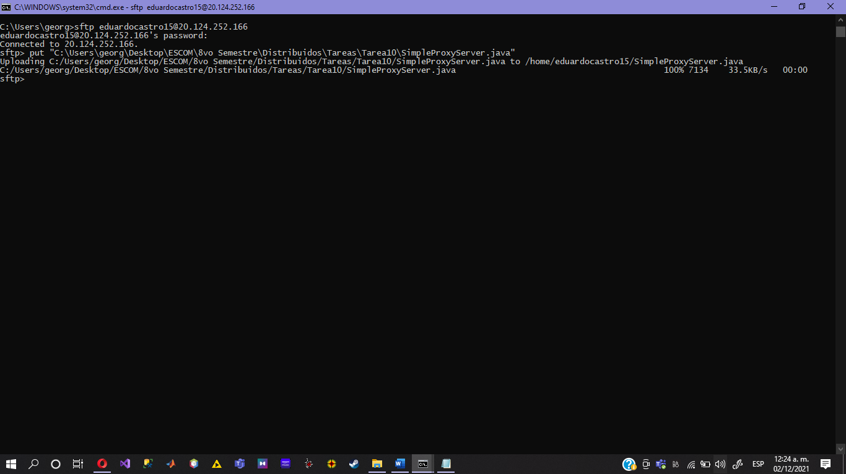

6. Compilar en la máquina virtual 1 el programa [**SimpleProxyServer.java**](https://m4gm.com/moodle/mod/resource/view.php?id=600)

7. Iniciar Tomcat en las máquinas virtuales 1 y 2.

8. Ejecutar el máquina virtual 1 el proxy:

sudo java SimpleProxyServer *ip-maquina-virtual-2* 8080 80 8080 &

sudo java SimpleProxyServer *137.135.117.136* 8080 80 8080 &

Donde *IP-máquina-virtual-2* es la IP de la réplica, 8080 es el puerto abierto en la réplica (servidor Tomcat remoto), 80 es el puerto abierto en el sistema principal (proxy local) y 8080 es el puerto en la máquina virtual 1 dónde Tomcat recibe las peticiones (puerto de Tomcat local). Notar que no es necesario abrir el puerto 8080 en la máquina virtual 1, ya que el proxy y Tomcat se comunican localmente mediante *loopback*.

En este caso ejecutamos el proxy con "sudo" para que este pueda abrir el puerto 80 en la maquina virtual 1.

**Probar el servicio web utilizando HTML-Javascript**

9. En la computadora local (Windows, Linux o MacOS):

9.1 Ingresar la siguiente URL en un navegador, notar que no es necesario ingresar el nombre del puerto, ya que se utiliza el puerto default 80:

http://*ip-máquina-virtual-1*/[prueba.html](https://m4gm.com/moodle/mod/resource/view.php?id=499)

http://*20.124.252.166*/[prueba.html](https://m4gm.com/moodle/mod/resource/view.php?id=499)

9.2 Dar clic en el botón “Alta usuario” para dar de alta un nuevo usuario. Capturar los campos y dar clic en el botón “Alta”.

9.3 Mostrar los registros insertados en la base de datos en la maquina virtual principal y la réplica (no desplegar el contenido del campo foto).

9.4 Dar clic en el botón “Consulta usuario” para consultar el usuario dado de alta en el paso 5.  Capturar el email y dar clic en el botón “Consulta”,

9.5 Modificar algún dato del usuario y dar clic en el botón “Modifica”. Nombre, Apellido paterno y materno

9.6 Mostrar los registros modificados en la base de datos en la maquina virtual principal y la réplica.

9.7 Consultar el usuario modificado, para verificar que la modificación se realizó.

9.8 Dar clic en el botón “Borra usuario” para borrar el usuario.

9.9 Mostrar los registros insertados en la base de datos en la maquina virtual principal y la réplica.

9.10 Capturar el email del usuario borrado y dar clic en el botón “Consulta”.

Por último, borramos las máquinas virtuales para ahorrar saldo en la plataforma Azure:

# Conclusiones

Esta práctica me gustó mucho porque fue bastante sencilla y rápida.

Se logró, sin problema alguno, el desarrollo del práctica y los objetivos principales; Además, tener guardada la imagen de la Máquina Virtual de la práctica 6 ayudó bastante a facilitarme el trabajo de configuración.

Sin mencionar que el programa que nos facilito el profesor fue de gran ayuda, por que todas las peticiones las reenviaba a la máquina réplica.